INDICAÇÃO Nº 3942/2018

Indica ao Poder Executivo Municipal para proceder com o serviço de colocação de mais areia no campo de futebol localizado na Rua José Benedito de Oliveira no bairro Residencial Furlan;

Excelentíssimo Senhor Prefeito Municipal,

Nos termos do Art. 108 do Regimento Interno desta Casa de Leis, dirijo-me a Vossa Excelência para sugerir que, por intermédio do Setor competente, verifique a possibilidade de colocação de mais areia no campo de futebol localizado na Rua José Benedito de Oliveira no bairro Residencial Furlan.

Justificativa:

Fomos procurados por várias pessoas que frequentam o campo de futebol; estas solicitaram a colocação de mais areia. Informaram que eles tem se machucado, devido ao fato de ter pouca areia no campo.

Plenário “Dr. Tancredo Neves”, em 01 de agosto de 2.018.

Marcos Antonio Rosado Marçal

Marcos Rosado

-vereador-



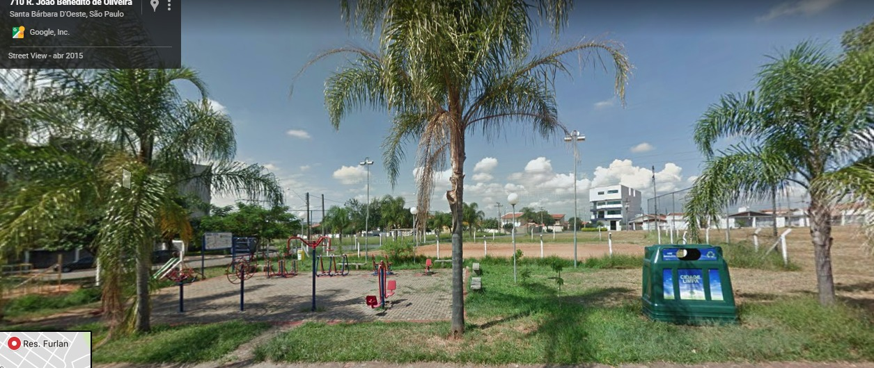

Campo de futebol para ser colocado mais areia.

